스트림 쿼리 변경
단계 1
스트림쿼리 메인메뉴에서 변경하고자 하는 등록된 스트림 쿼리를 선택 후 편집 버튼을 클릭합니다.
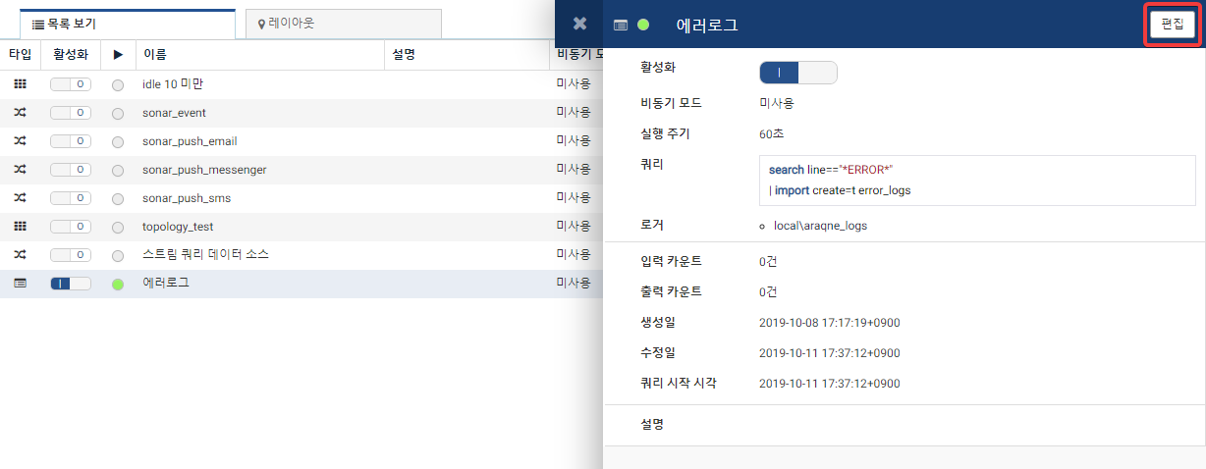
단계 2
편집 작업이 끝난 후 완료 버튼을 클릭하여 변경을 완료합니다.
